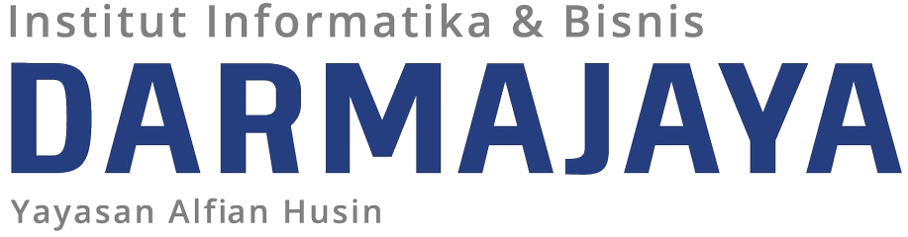

BERITA ACARA PELAKSANAAN SEMINAR PROPOSAL SKRIPSI

Pada hari,……………… Tanggal,…… Bulan,…………… Tahun,………… telah dilaksanakan seminar proposal Skripsi atas nama mahasiswa sebagai berikut:

RIZKY FAHREZI
Nama Mahasiswa : ................................................................................................
NPM : ................................................................................................
2311010133
2311010012

Program Studi : S1 TI
Judul Proposal Skripsi :
IMPLEMENTASI METODE HAVERSINE DISTANCE DAN SIMPLE
: ................................................................................................
ADDITIVE WEIGHTING (SAW) UNTUK REKOMENDASI TEMPAT KOS
................................................................................................
(Studi Kasus: Institut Informatika dan Bisnis Darmajaya)
................................................................................................

Oleh Dewan Pembahas Seminar Skripsi yang terdiri dari:

Nama Status Tanda Tangan
YULMAINI, S.Kom., M.Cs.
- .....................................................- Pembimbing .........................
Dr. SRI LESTARI, S.Kom., M.Cs.
- .....................................................- Penguji/Pembahas 1 .........................
Dr. CHAIRANI, S.Kom., M.Eng.
- .....................................................- Penguji/Pembahas 2 .........................

Mengetahui :
Ketua Program Studi
NIK. 14920419
HARY SABITA, S.T., M.T.I

